Plan de pruebas
La creación de este documento tiene por finalidad documentar detalladamente el plan de pruebas para la creación de la plataforma “ConectaPyme” para así tener un respaldo y confianza en el proyecto para dar indicios de posibles errores en la creación y desarrollo de este.
Las pruebas constarán de la siguiente manera:
Unitarias: Probar las funciones del sistema de manera aislada utilizando framework de pruebas de django
Integración: Probar cómo funcionan e interactúan varios componentes entre sí (Forms, Views, Models, Urls).
Aceptación: la realización de pruebas en el registro de usuario de como prueba automatizada.

Pruebas unitarias:
Para estas pruebas, se realizarán testeos para los formularios de perfiles dentro del código. Para realizar todo esto se necesitarán las herramientas necesarias.
Framework de pruebas de Django (manage.py test) y hacer uso de la librería unittest de Python que tiene de manera interna, haciendo utilización del archivo test.py de la app.sss

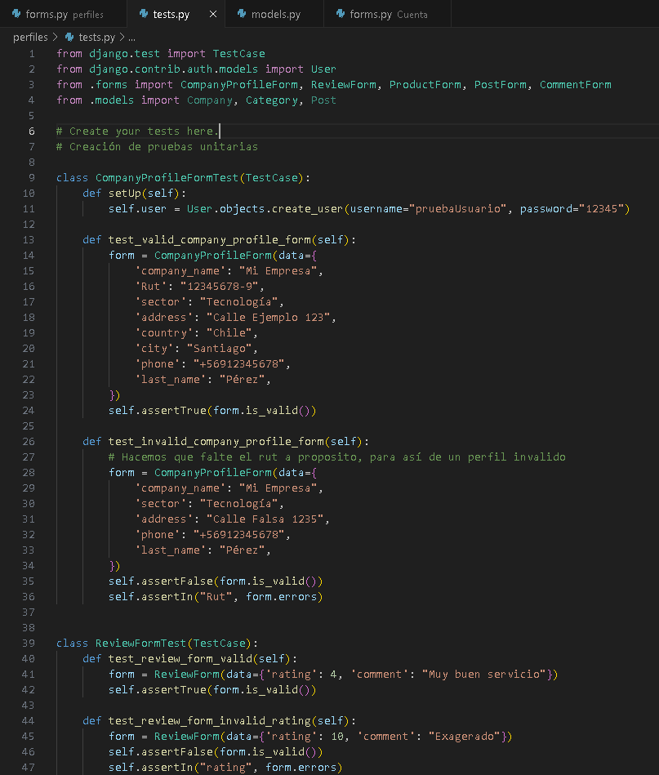
(Prueba fotográfica del código utilizado)
(Prueba fotográfica del código utilizado)

Al realizar las pruebas, esto nos arrojo un error debido a problemas con el regex, además de usar importaciones erróneas para las pruebas, usando
“from django.contrib.auth.models import get_user_model”.

En lugar de tan solo:
“from django.contrib.auth import get_user_model”.

Por lo que se tuvo que corregir dichas importaciones además de observar el siguiente error:
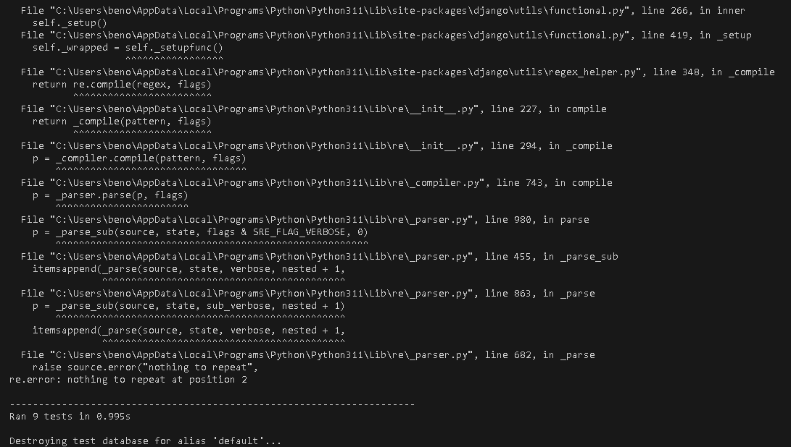
El cual nos dio la cantidad de 2 errores donde se tuvieron que analizar el código fuente principal en models,py

Anteriormente se mencionó que se obtuvieron problemas con el regex validador, por lo que se tuvo que corregir desde el código principal de models.py.
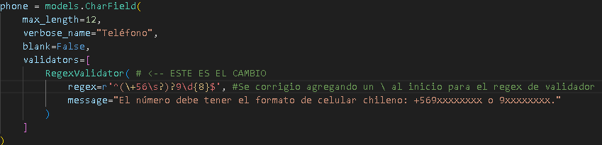

Una vez corregido se hizo la utilización de py manage.py test, dando como resultado ninguna falla o errores a la hora de ejecutar dicho código.
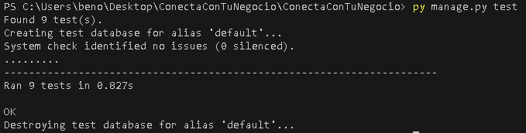

Pruebas de integración:
En esta prueba, estaremos haciendo uso de los siguientes elementos:
Forms.py – Formulario, validan datos
Views.py – reciben la petición del usuario y procesan datos
Models.py – modelos, que representan y guardan la información
Urls.py – enrutamiento
Se hará la prueba que consiste en un registro exitoso, donde una vez finalizado manda un page de éxito de registro de cuenta.
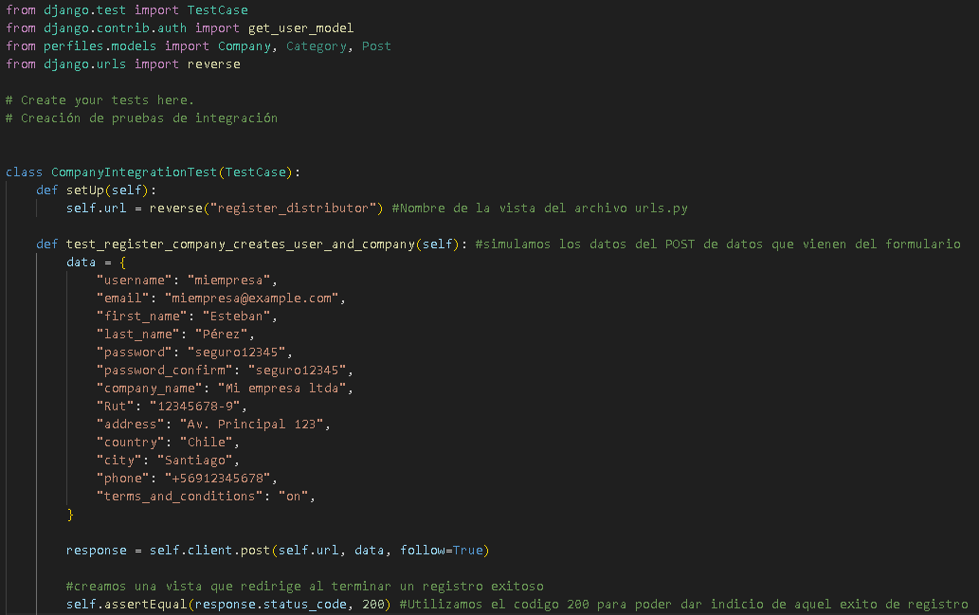
Aquí se observa el código de respuesta N° 200
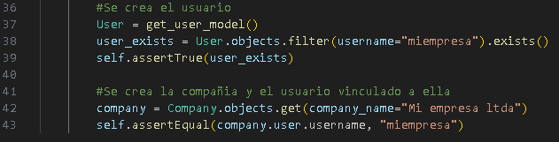
Se tuvieron que corregir errores en el apartado de models.py dentro de registros de usuarios agregando detalles que impedían el éxito de la prueba.

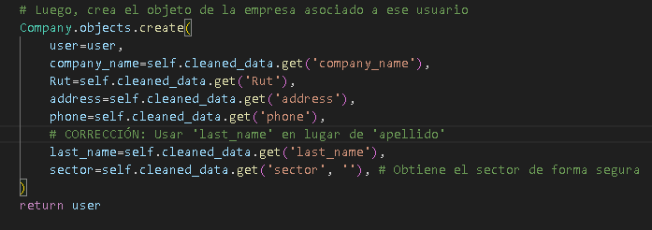
(Forms.py)
Con estas correcciones hechas, logrará que la prueba realice si o si el uso de los datos asignados previamente, ya que gran parte de los datos requeridos en el registro son obligatorios.
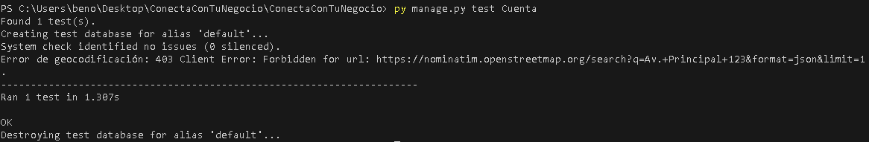
Una vez realizada la prueba, está saldra como exitosa.

Inicio de sesión
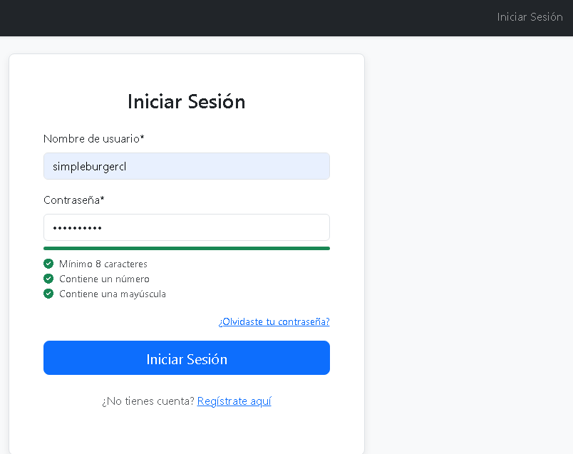

Si este usuario ingresa una contraseña sin los 8 caracteres, no contiene al menos un número y una mayúscula, este no dará paso para el inicio de sesión.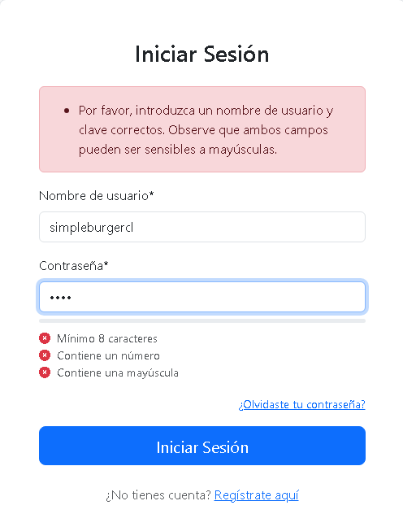

Registro de usuario - Pyme / Distribuidor
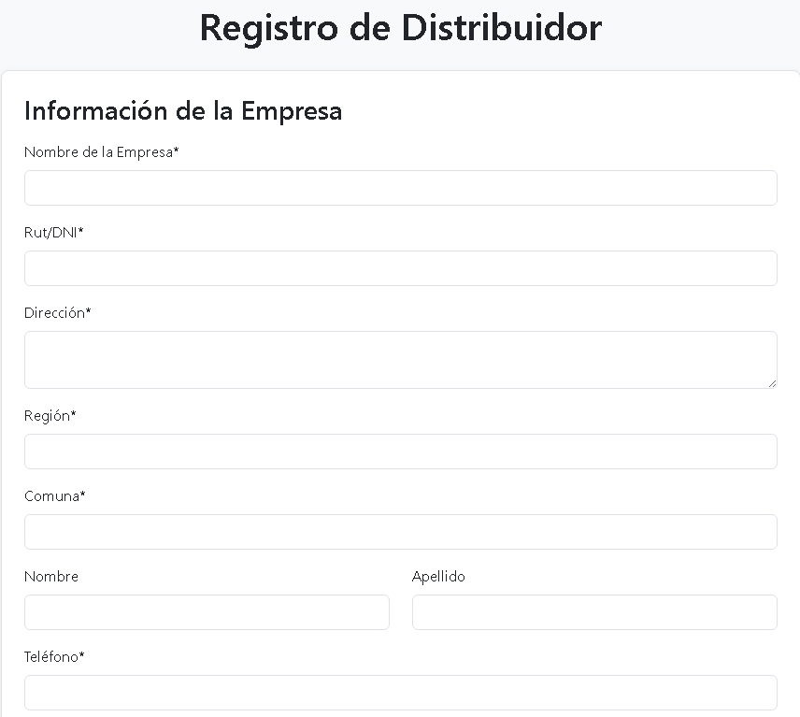
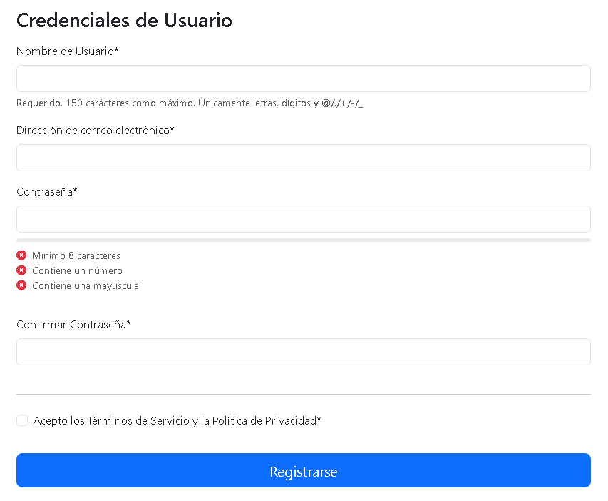
Ambos apartados de registro de usuario como pyme o distribuidor, tienen el registro muy parecidos.
Si llegasen a registrarse y faltase información relevante en los recuadros, este arrojará indicaciones de “falta información”
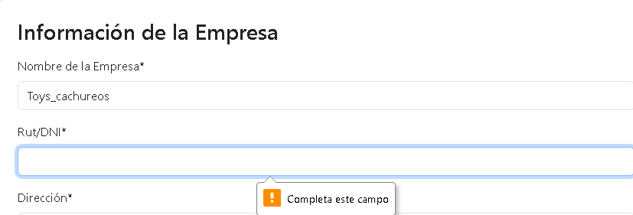

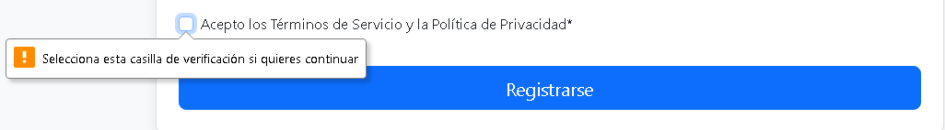
Registro de productos
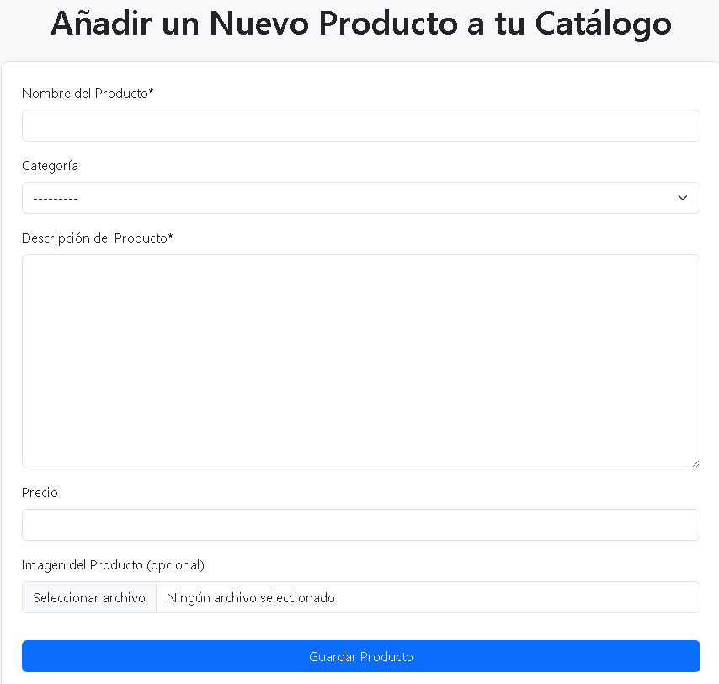
El apartado para añadir un producto a un perfil específico, requiere de los usos del nombre del producto siendo obligatorio, al igual que la descripción del producto. Una vez rellenado los espacios correspondientes, el artículo será publicado y todo usuario podrá verlo.

Interacción entre usuarios
Cuando un usuario abre el perfil de alguna pyme o distribuidora, tiene un apartado en color verde para enviar mensajes, al oprimirlo lanzará el recuadro de mensajería para realizar la conversación con dicho usuario.
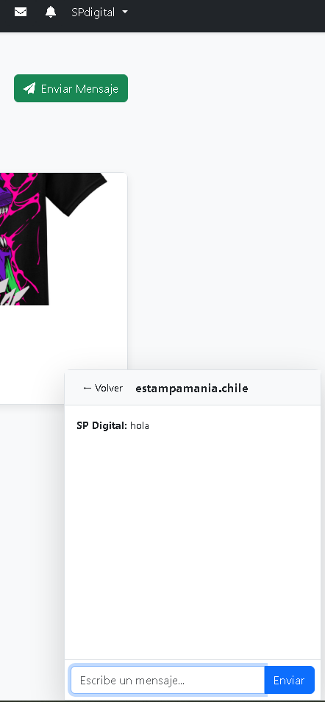

Al usuario que recibe el mensaje también recibirá una notificación, indicando que tuvo una interacción.
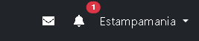
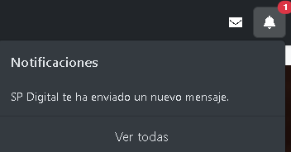
Al oprimir la notificación, redirigirá hacía el perfil de quien está mandando el mensaje, cuando oprima el botón de mensajería, abrirá la pestaña de contactos realizados y el mensaje correspondiente.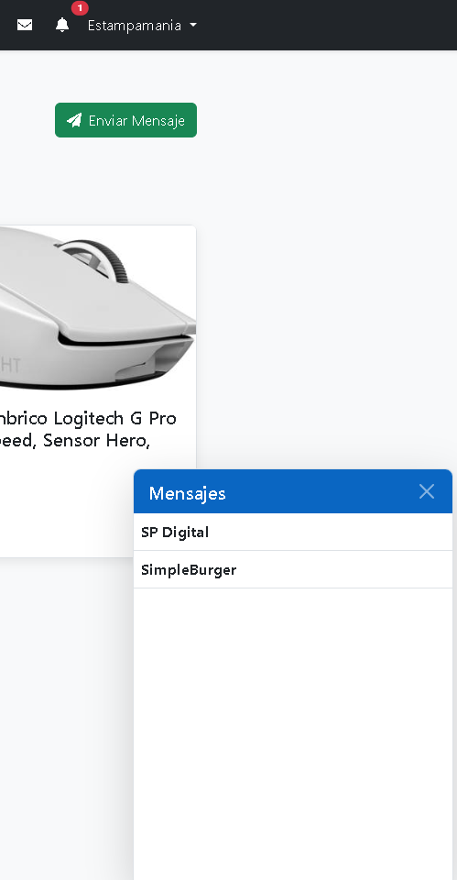
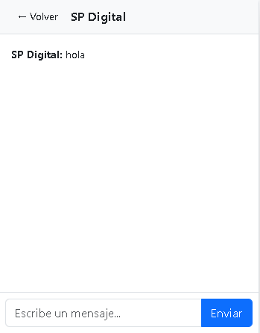
A lo que el usuario puede responder mediante el recuadro de mensajería, logrando tener una interacción.
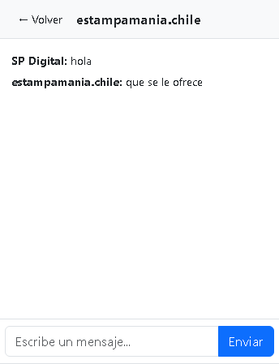

Conclusión
Gran parte de las pruebas han sido exitosas, pero a medida que se realizaba el plan de pruebas, han demostrado que quedan cosas por mejorar a futuro en el tercer sprint de nuestro proyecto, es necesario validar contraseñas e interacciones importantes en plataformas de este estilo, tales como el funcionamiento de usuarios con problemas de contraseñas, edición de precios, cambio de contraseña mediante tokens en correos electrónicos, etc. Para así ser integrado como app móvil en un futuro.

